Васильев Ефим Павлович (1914-1940) (прадедушка) 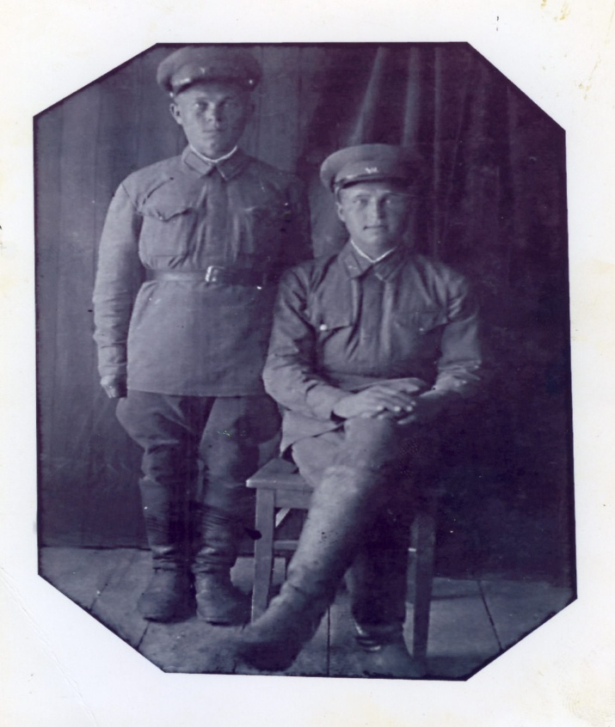
Родился он в 1914 году в п.Ермолаевск Куйбышевской области ,Кошкинского района. Воспитывался и жил в большой семье: их было четыре брата и сестра: Денис, Николай, Ефим, Василий , Наталья. Детство их было трудным, но родители постарались каждому сыну дать образование. Ефим Павлович закончил школу и работал в колхозе агрономом. Был женат на Федоровой Ксении Яковлевне и имел троих детей: два сына Петр и Геннадий (умер во младенчестве) и дочь Надя. Ефим Павлович был ответственным человеком и правление колхоза поручило ему по вечерам, после работы проводить ликбезы сельским женщинам. Жена его Ксения на эти занятия не ходила -говорила: -стыдно было что у такого уважаемого человека- жена безграмотная, и потихоньку учила буквы дома. Это было тревожное для страны время, и когда началась советско-финская война, Ефим Павлович ушел воевать. После ранения долго лежал в госпитале . Когда он вернулся с фронта , в дом его жены Ксении Яковлевны прибежала соседка и громко стуча в окно кричала:-« Ефим вернулся!»
В 1941году началась Великая Отечественная война и он снова ушел на фронт . Его маленькой дочери Надежде едва исполнился год и она сделала первые шаги. Он потом долго писал в письмах что видит сны как она бежит к нему навстречу. Жена его Ксения с маленькой дочерью и сыном осталась в доме его родителей. Она часто плакала и сокрушалась, что он после ранения в советско-финской войне так быстро поправился. Говорила: если ранили посильнее ,дольше дома бы побыл ,а там война бы и закончилась. Трудно было выживать в эти годы и в деревнях. Ксени. Вместе с другими женщинами увезли копать окопы в г.Ульяновск. Жили в землянках, еда была очень скудная. Беспокоясь о маленькой дочери Которой едва исполнилось два года, Ксения вместе с другими женщинами ночью сбежали из города. Добирались до Ермолаевки очень долго, шли пешком или на попутных лошадях. Когда пришли домой Ксения еще долго пряталась –все боялась что ее придут арестуют за побег.
Никто не знал тогда что эта страшная война продлится четыре года.
1 января 1943 года началась Ростовская наступательная операция . В ходе наступления к середине февраля 1943 года была освобождена большая часть Ростовской области ,там и пропал без вести Ефим Павлович-семья получила извещение.
Васильев Василий Павлович (1917-1946гг) (родной брат прадедушки Ефима)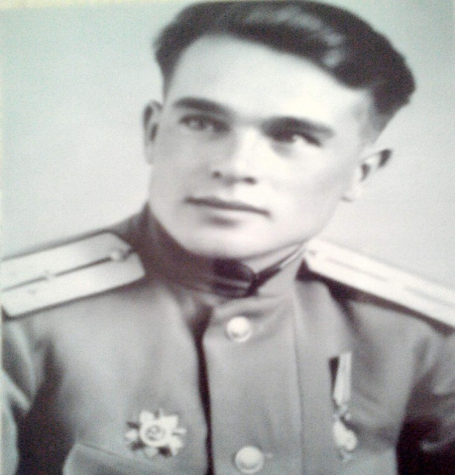
был на 3 года младше своего брата Ефима. Он был младшим в семье и родители решили отправить его на учебу в Мелекесский педагогический техникум. Василий закончил его в 1938 году на хорошо и отлично и получил специальность учителя. После окончания учебы его забрали на службу в армию, там и застала его война через два года. Он ушел с первых дней , воевал все четыре года , получил звание старшего лейтенанта. В самые сложные годы ему поручили командовать штрафной ротой. За боевые заслуги был награжден Орденом Отечественной войны I степени. Еще одна награда Орден Красного Знамени.
Дата подвига: 24.08.1944
Подвиги героя.
28.08.1944 год- награжден Орденом Отечественной войны I степени
При прорыве обороны противника в районе с.Петрешты Молдавская ССР, в направлении на ст. Унгень- лейтенант Васильев выдвинул свой взвод вплотную к обороне противника и при первых залпах нашей артиллерии проделал проходы в проволочных заграждениях, первый ворвался в траншеи противника, тем самым принял основной удар на себя и дал возможность другим преодолеть инженерные заграждения.
В последующих боях, преследуя противника в авангарде роты, первый перерезал дорогу отступления противника в районе Кацаляны?( 28.081944 в ходе Яссо-Кишенёвской операции), где было захвачено до 500 лошадей с повозками груженными военным имуществом, 15 автомашин, 20 автомашин уничтожено пулеметным огнем, захвачено 10 орудий. Лично сам товарищ Васильев истребил более 10 солдат противника, в том числе одного офицера с которым вступил в поединок.
Взводом за период боевых действий уничтожено не менее 200 солдат и офицеров противника и 100 захвачено в плен.
За подвиг совершенный 30.11-05.12.1944 г за освобождение Венгрии ст.лейтенант Васильев награжден Орденом Красного Знамени.
Командир стрелкового взвода штрафной роты старший лейтенант Васильев Василий Павлович с боями прошел более 150 км ,показав высокое военное мастерство ,личную храбрость и дерзкую обоснованную решительность. В селе Фельшо-Чурга 30.11.1944 г противник стянул большие силы пехоты и техники. Ст.лейтенат Васильев стараясь задержать противника под прикрытием ночи с взводом совершил обход с левого фланга и по общему сигналу атаковал противника с тыла .Расстреливая в панике метавшихся солдат противника Васильев с командиром 2 взвода ст.лейтенантом Пытиным ворвались в штаб, где находились 8 офицеров, расстрелял их при попытке оказать сопротивление. Увидев бронетранспортеры, он с криком : « За мной, ура!» бросился первый к ним. Один бронетранспортер открыл сильный огонь из пушек. Тов.Васильев сорвал у бойца с пояса противотанковую гранату и бросил ее в машину противника.
В районе Силаш-Болхаш 5.12.1944 г наши подразделения встретили сильный узел сопротивления устроенный из двух круговых линий усиленных колючей проволокой и спирали «Бруно». Ст.лейтенант.Васильев получил приказ уничтожить узел противника. После разведки ,его взвод на рассвете атаковал противника и после упорного боя вынудил его отступить.
Но противник любой ценой решил вернуть потерянный рубеж и бросил к траншеям пехоту усиленную двумя бронетранспортерами. Тов.Васильев приказал БТРовцам уничтожить бронетранспортеры, а сам с ввязался в траншейный рукопашный бой. Было отбито 6 атак, уничтожено 2 бронетранспортера и 30 солдат противника.
За период боев взводом ст.лейтенанта Васильева было уничтожено 5 бронетранспортеров,2 танка.110 пулеметов, пленено и уничтожено более 120 вражеских солдат и офицеров.
Василий Павлович прошел освобождая всю Европу ни разу за время боев не имел серьезных ранений. Но уже в Австрии во время одного из боев его очень сильно ранило в руку. Почти полгода провел он в госпитале ,там же встретил победу 1945 г.В госпиталь к нему приехала его невеста в ноябре 1945 г.( к сожалению родственник не знают ее имени).Провожая ее он ослабленный долгим лечением простыл и умер от воспаления легких в 1946 году в госпитале в Австрии. Родителям Василий написал, что обязательно приедет на Рождество.
Похоронен на воинском кладбище в Бад-Фишау. В семью пришло извещение и сообщение что выслали посылку с его личными вещами среди которых был орден. Но посылка в дороге затерялась и до родителей не дошла. В 2013 году родственники начали искать место захоронения в Австрии и наконец это удалось- Еропов Юрий ( проживает в г.Самара) племянник нашел его могилу в Австрии и побывал там ..

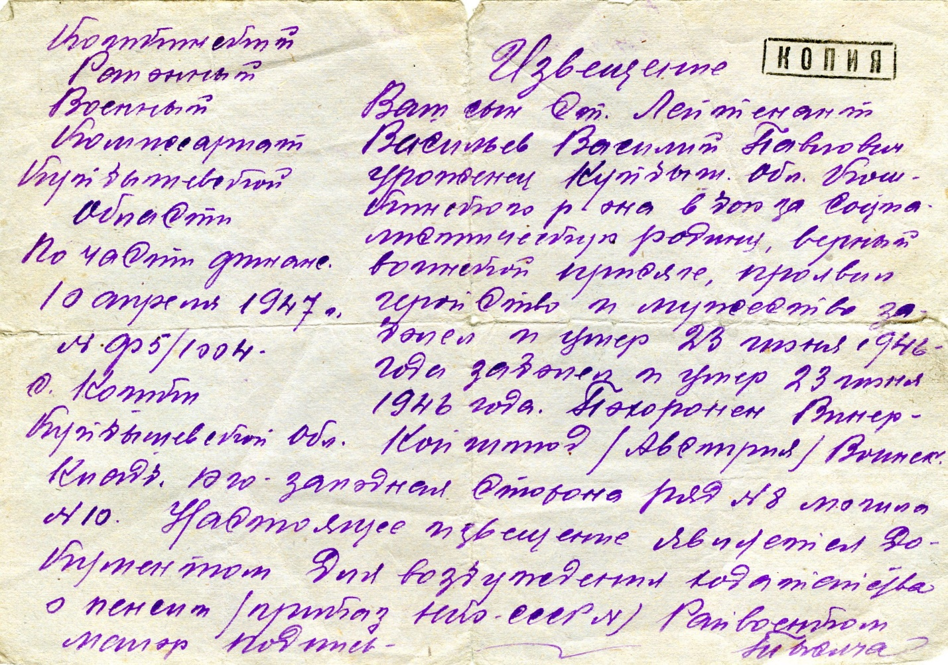

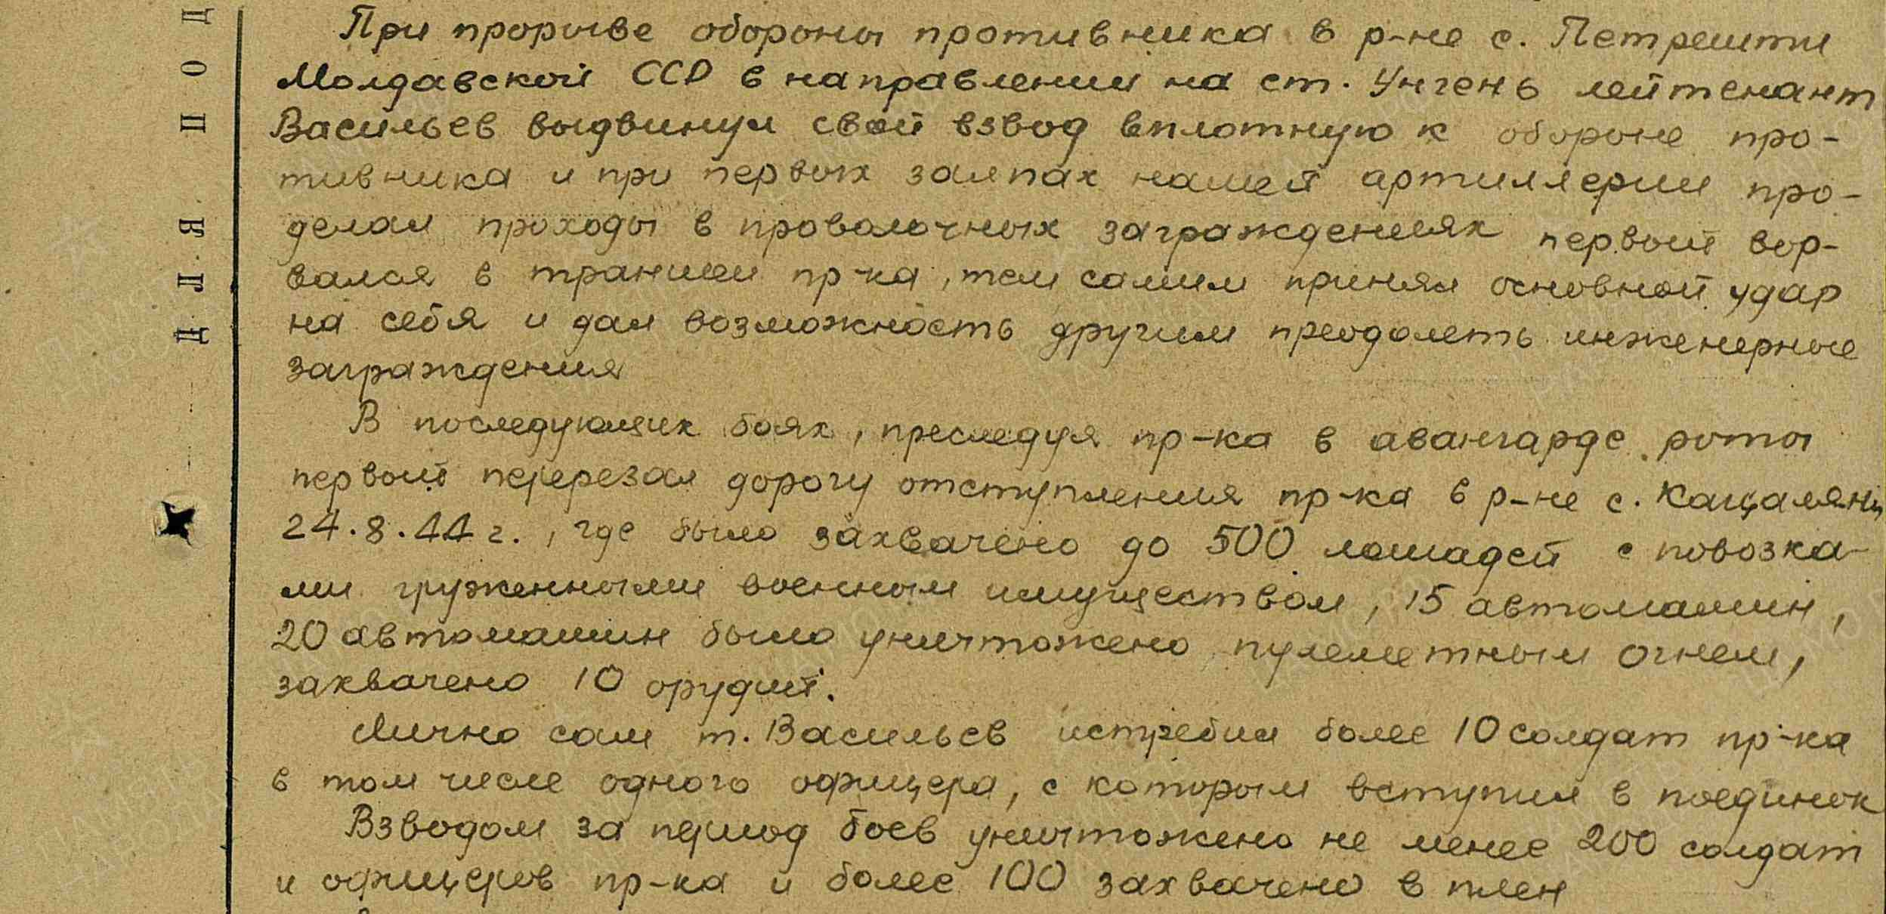
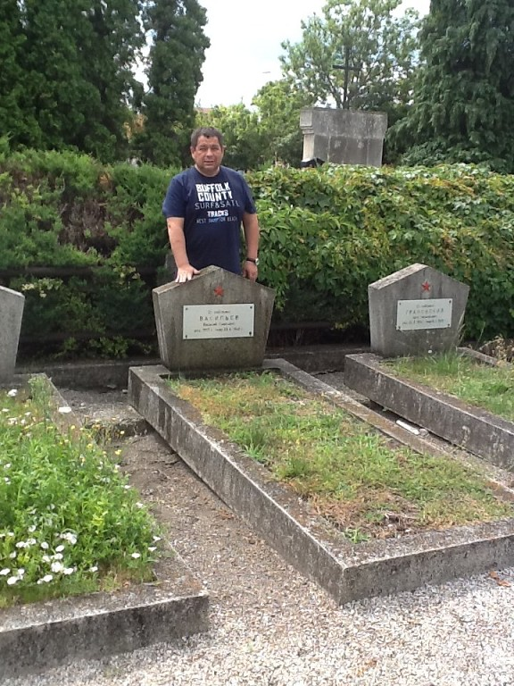
Австралия-Могила В.В.П.

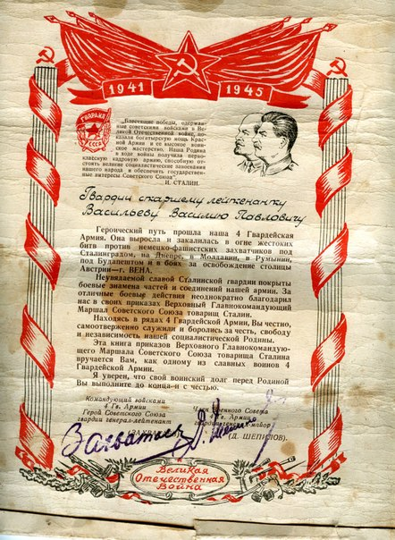
Благодарность.

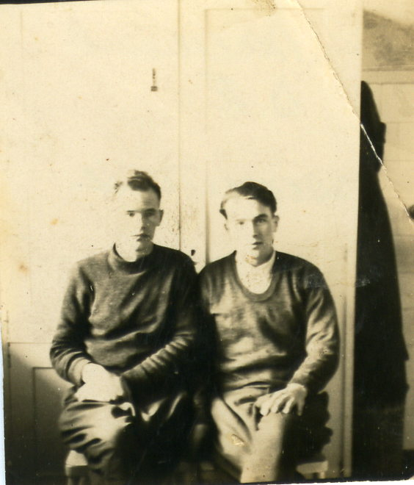
Васильев (справа) Госпиталь.
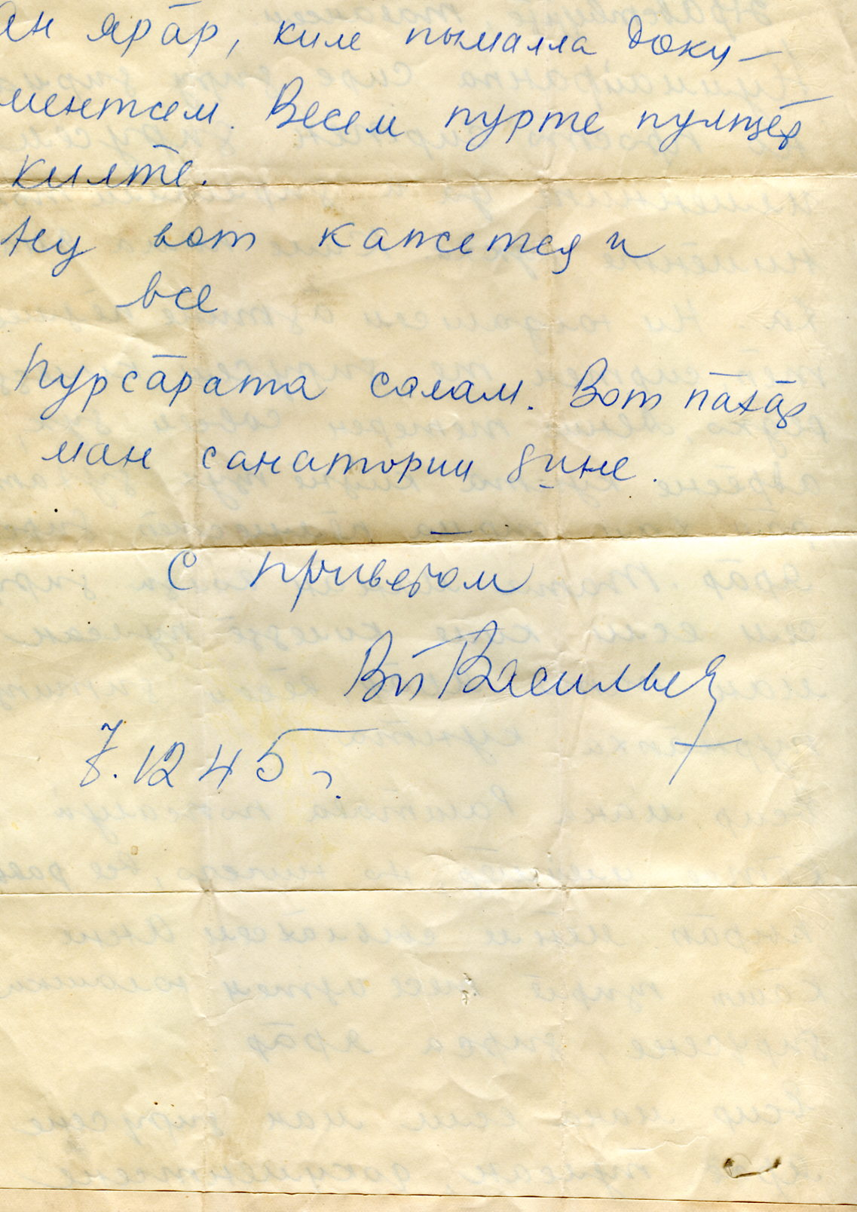
Из последних писем.

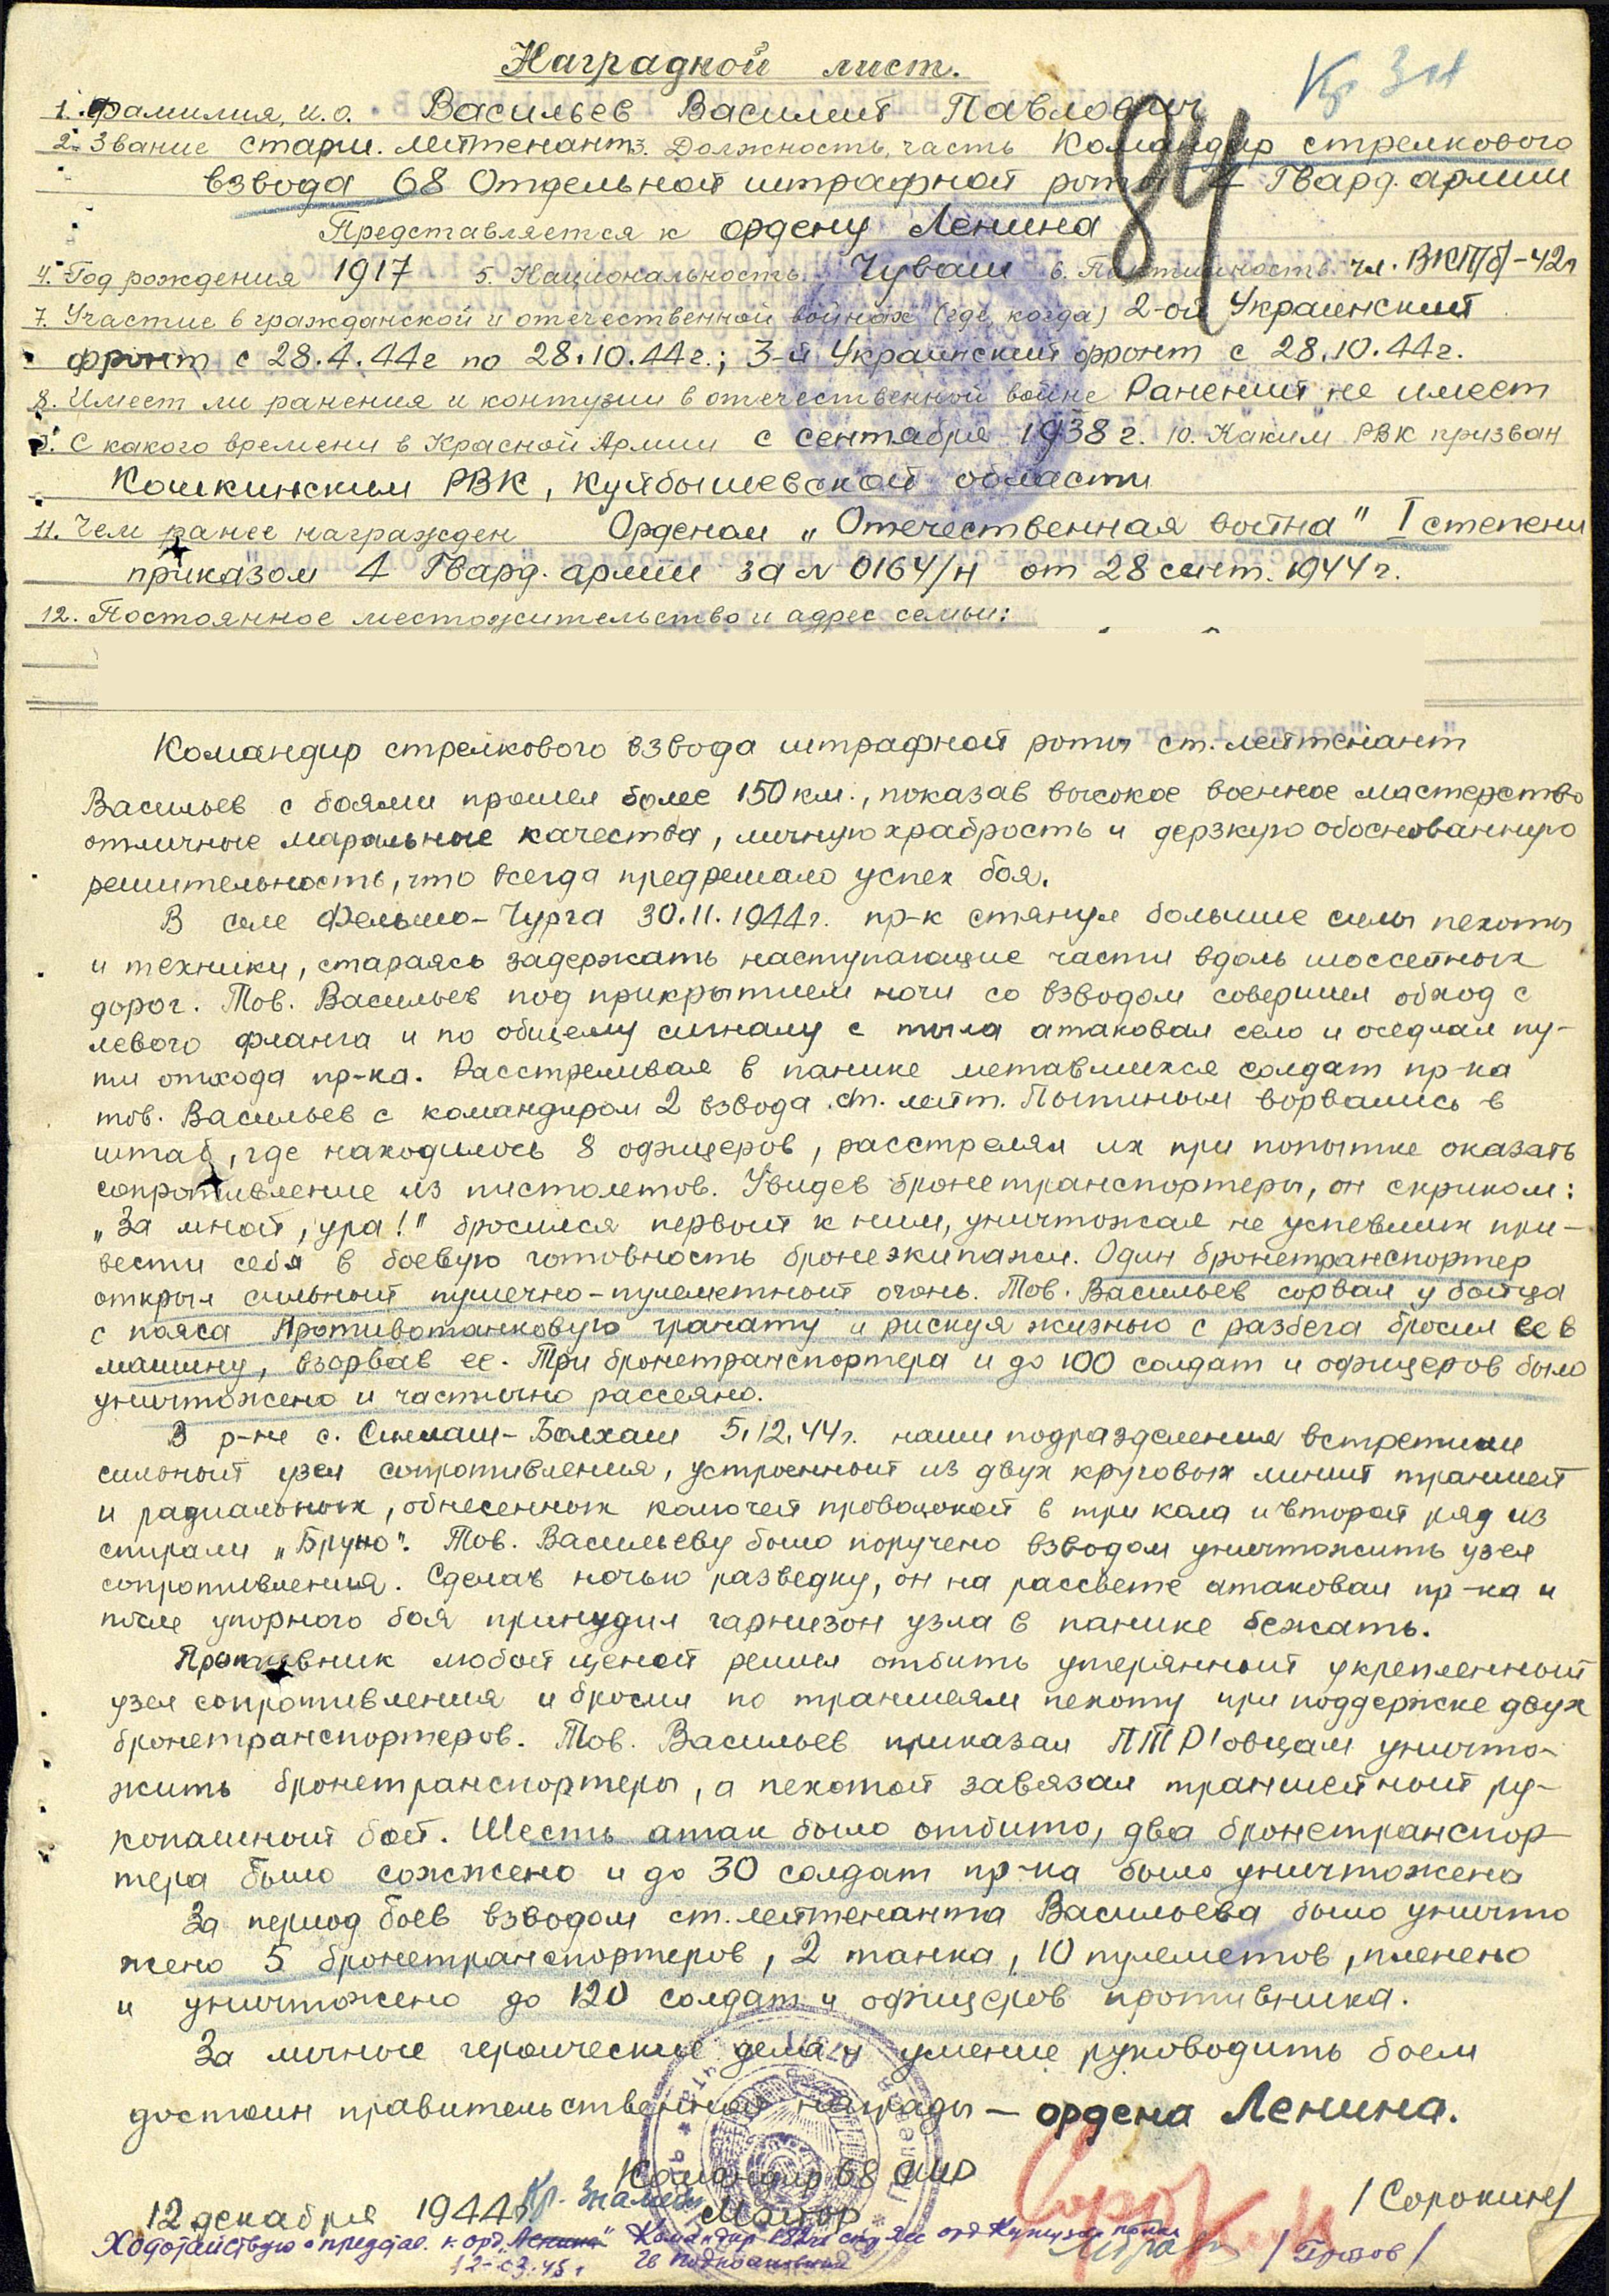
Наградной Лист

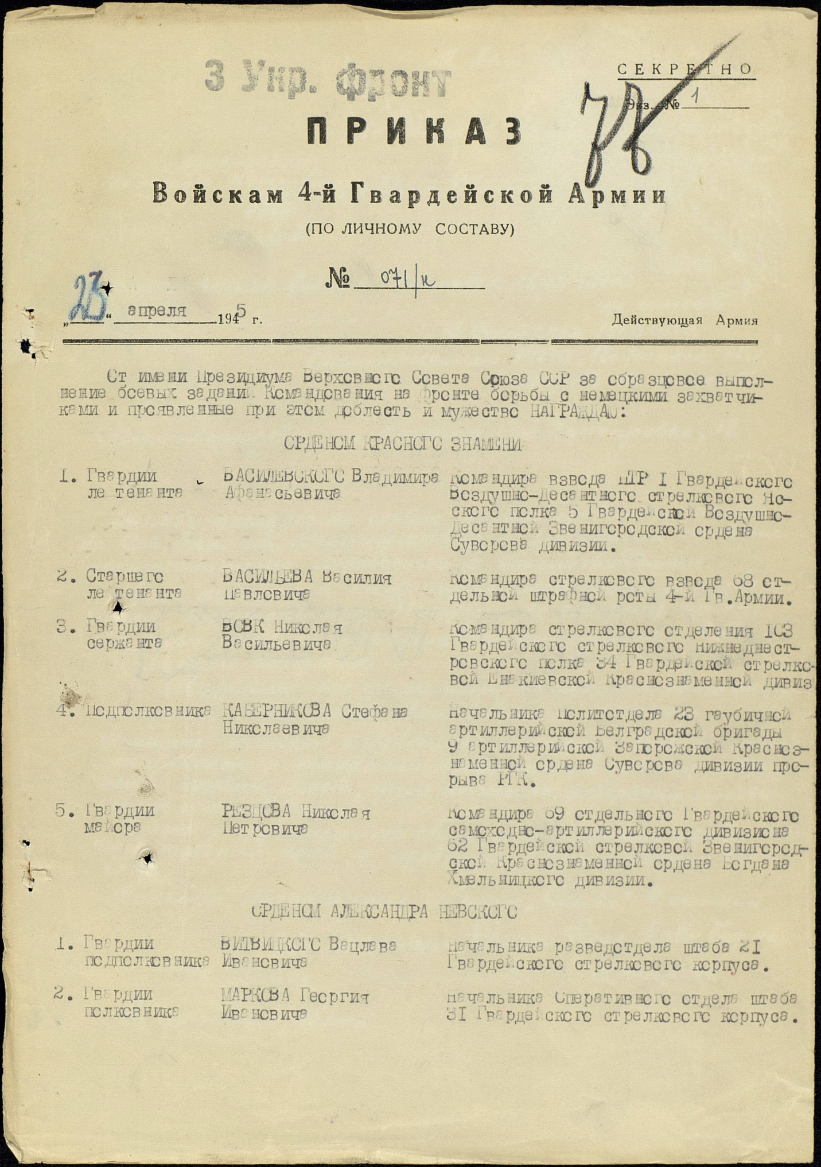
Орден Красного Знамени (I)

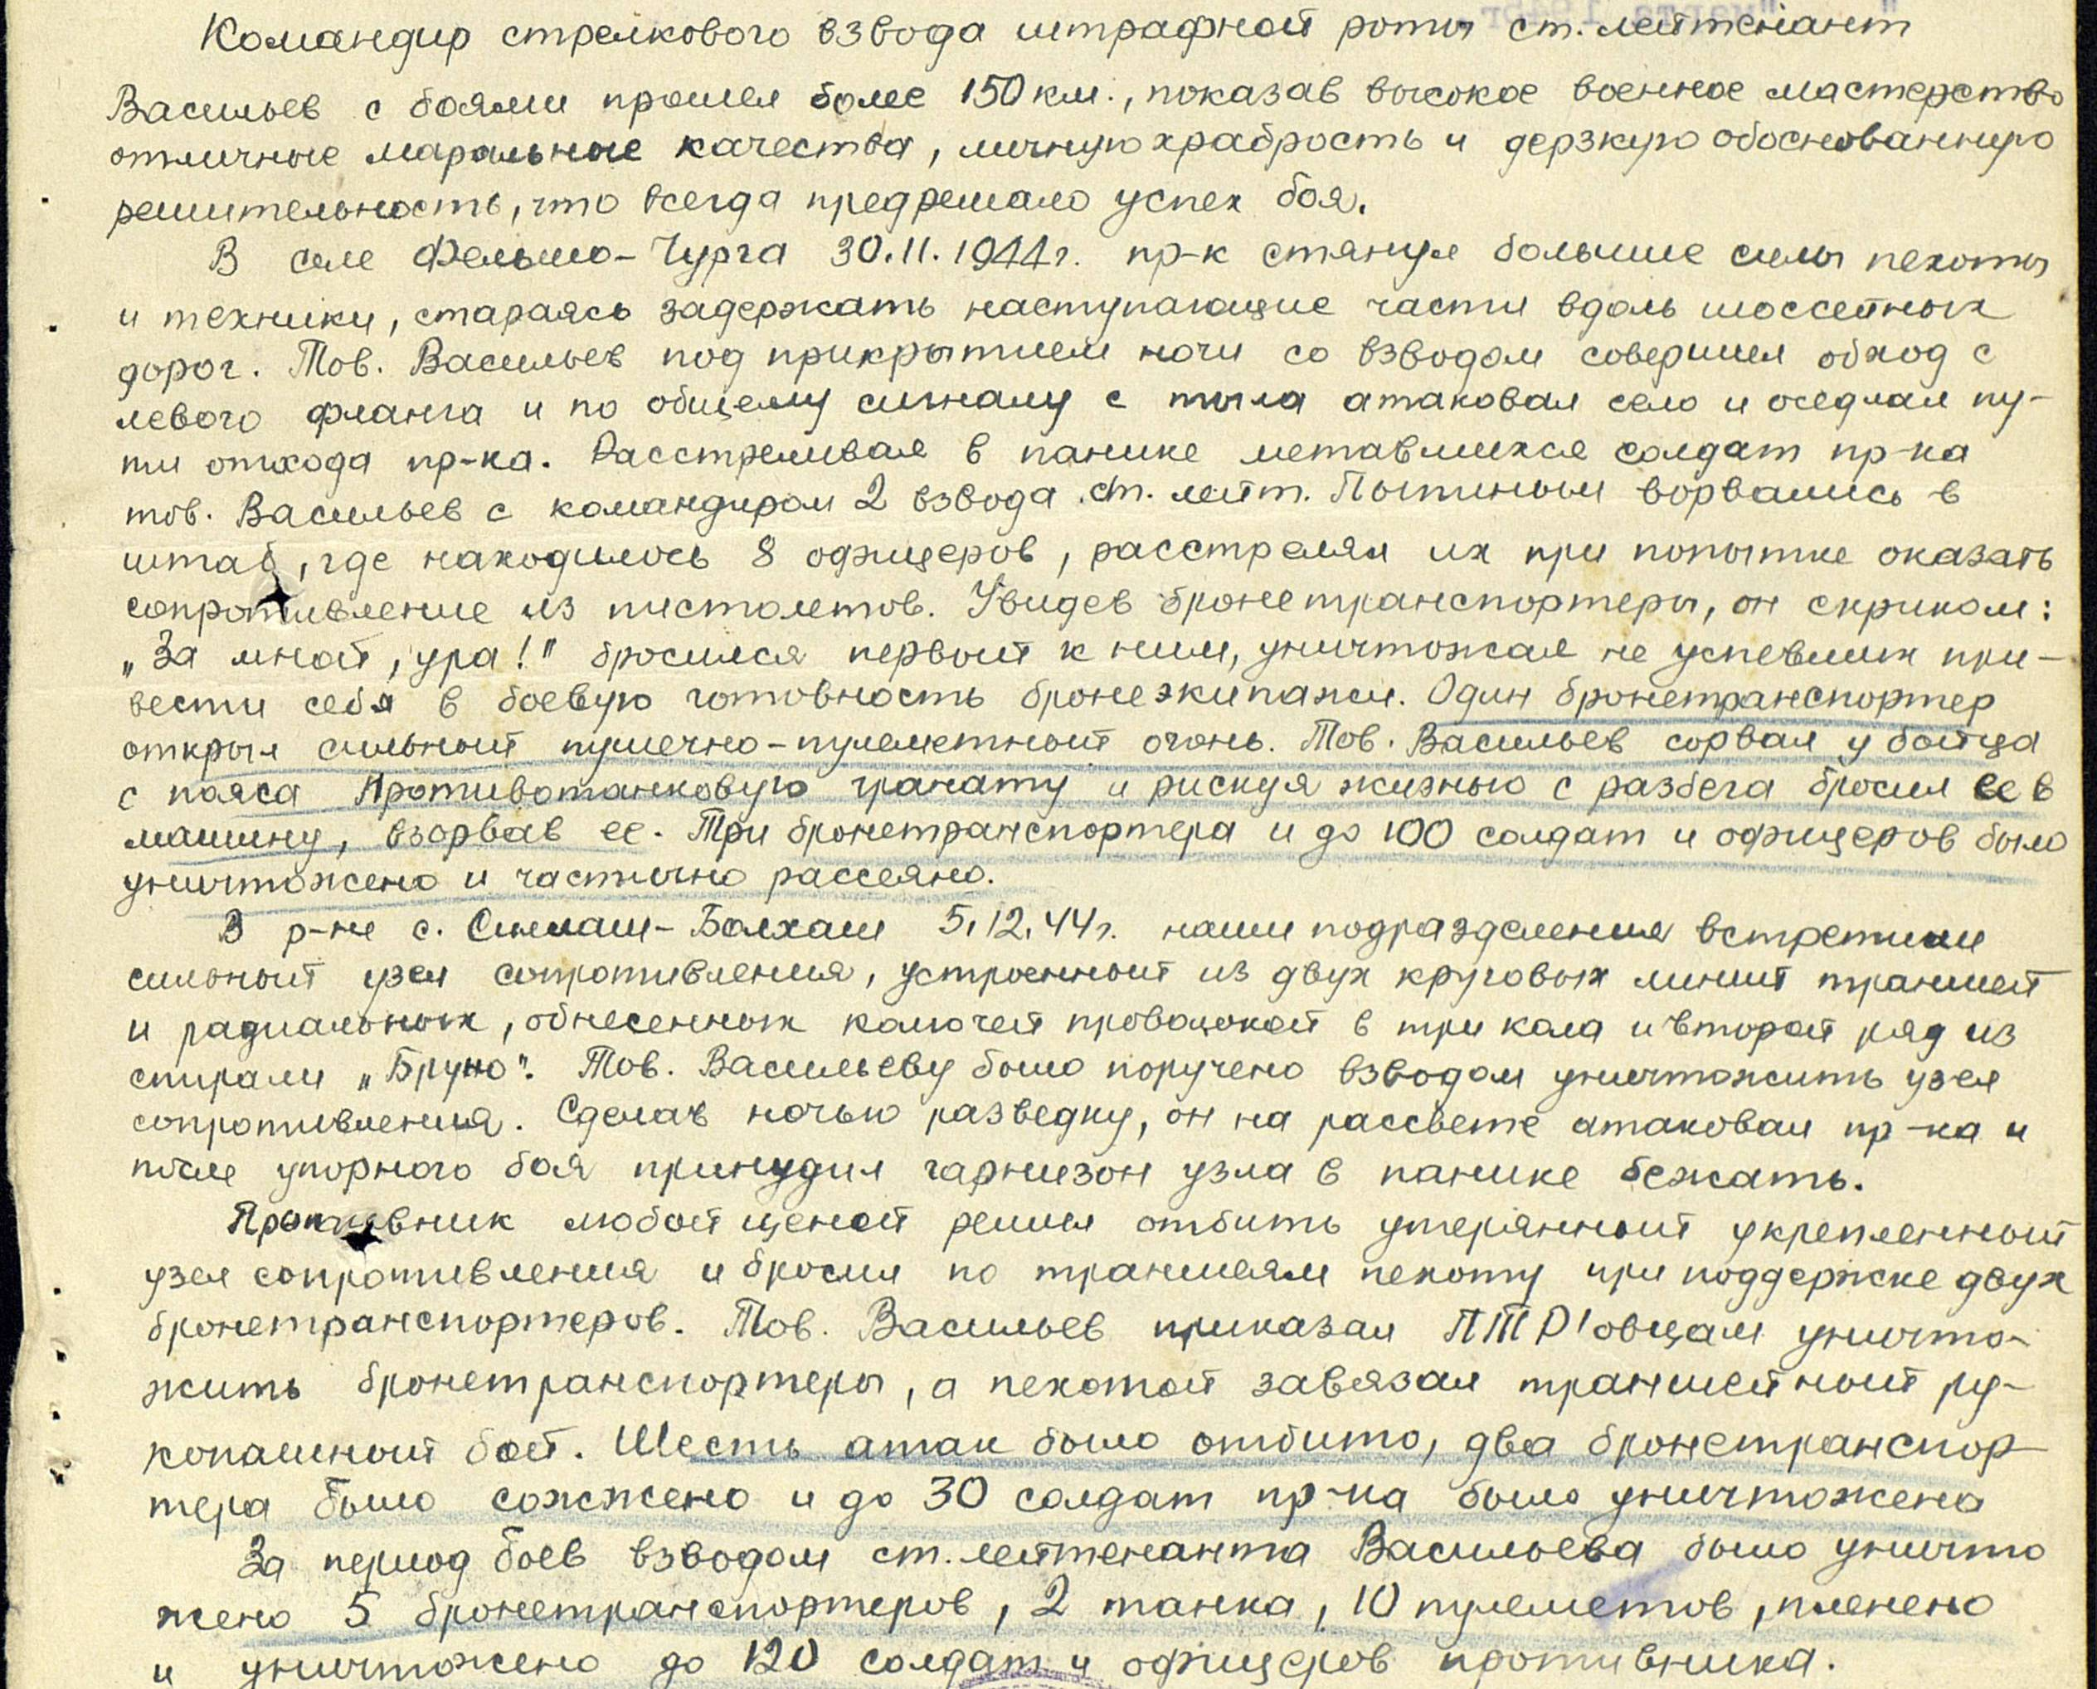
Подвиг Васильева В.П.

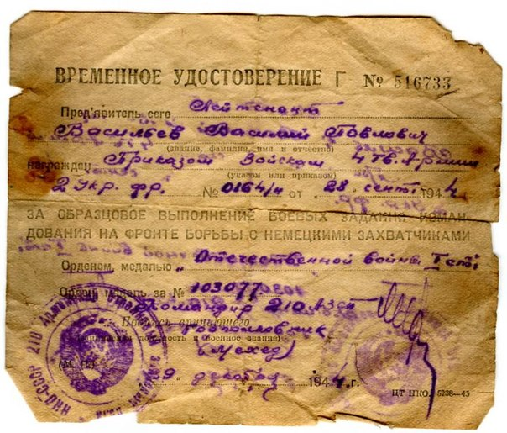
Удостоверение к Ордену.

